Паспорт мини-музея «Лошадь — живое чудо, взращенное человеком».
Мини-музей: «Лошадь-живое чудо, взращенное человеком».
МДОБУ «ЦРР» детский сад №43 «Золушка» г. Кореновск
Представляю Вашему вниманию музей в нашей группе. Уважаемые коллеги, надеюсь, что Вы почерпнете для себя полезную информацию.
ПАСПОРТ МИНИ-МУЗЕЯ
СОДЕРЖАНИЕ:
Сведения об авторском коллективе
Паспортные данные мини-музея
Аспекты музейной деятельности
План работы по созданию мини-музея «Лошадь-живое чудо, взращенное человеком»
Характеристика мини-музея
Тематический план занятий в мини-музее
Перспектива развития мини-музея
Список литературы
Реклама
Методический материал
СВЕДЕНИЯ ОБ АВТОРСКОМ КОЛЛЕКТИВЕ.
Цуканова Елена Дмитриевна
Образование: среднее-специальное
Должность: воспитатель
Педагогический стаж- 18 лет
Категория – высшая.
Навальнева Татьяна Николаевна
Образование: среднее
Должность: помощник воспитателя
Стаж работы: 15 лет.
ПАСПОРТНЫЕ ДАННЫЕ.
Наименование мини-музея: мини-музей «Лошадь-живое чудо, взращенное человеком».
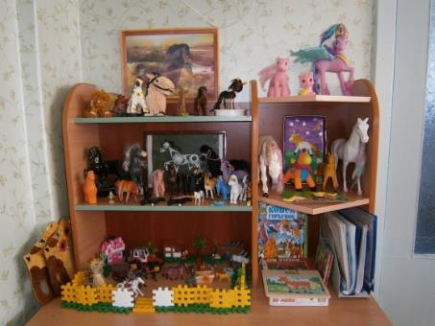
Профиль музея: познавательный.
Цели:
Знакомство детей с ролью лошади в жизни человека;
Воспитание заботливого отношения к животному миру;
Формирование у дошкольников навыков исследовательского
поведения.
В основу решения этих задач положены следующие принципы:
Принцип учета возрастных особенностей дошкольников;
Принцип опоры на интересы ребенка;
Принцип осуществления взаимодействия воспитателя с детьми при
руководящей роли взрослого;
Принцип наглядности;
Принцип последовательности;
Принцип сотрудничества и взаимоуважения.
Совет мини-музея: 2 человека.
Характеристика помещения: групповая комната площадью 41кв. м.
Площадь, занятая под экспозицию: 1кв. м.
Руководители мини-музея: Цуканова Е. Д., Навальнева Т. Н.
Структура управления мини - музеем
Руководители мини - музея планируют, координируют, контролируют работу в мини - музее.
Аспекты музейной деятельности
Мини - музей предназначен для формирования первичных представлений о музеях, для познавательного развития детей, развития художественных, изобразительных навыков.
Формы деятельности:
- поисковая;
- фондовая;
- научная;
- экспозиционная;
- познавательная.
Примечание. Наша задача - воспитать детей так, чтобы они жили в мире с нашими верными и преданными четвероногими друзьями, были заботливыми хозяевами.
Оформление мини - музея: музейные экспонаты собраны в соответствии с возрастом детей. Коллекции мини - музея располагаются на полках стенки в групповой комнате. Например, коллекции игрушек - лошадок (мягких, резиновых, пластмассовых) располагаются на нижней полке стенки, поэтому всегда доступны для детских игр. Коллекция фигурок - лошадок из различных материалов (слоеное тесто, масса для лепки, гипс, картины в рамках стоят на верхней полке в целях безопасности и используются при работе с детьми только совместно с воспитателем. На нижней полке представлена детская литература, подборки картинок о лошадях, дидактические игры с фотографиями лошадок «Конь», «Пазлы», «Еду -еду», «Зоологическое лото», «Парочки».
Разделы мини-музея, особенности использования
«Мягкие игрушки-лошадки», «Резиновые игрушки-лошадки», «Пластмассовые игрушки-лошадки».
Экспонаты данных коллекций находятся в свободном доступе у детей и используются ими для сюжетно-ролевых игр, для театральной деятельности. Кроме того, игрушки-лошадки из различных материалов могут использоваться для классификаций, а значит, быть основанием для создания новых коллекций, например: «Взрослые лошади» и «Жеребята». Игрушки могут быть использованы в процессе непосредственно образовательной деятельности, конкретно в образовательных областях «Познание»; «Коммуникация», «Художественное творчество».
«Сами своими руками» экспонаты данной коллекции выполнены детьми, родителями, воспитателями. Экспонаты могут быть применены в процессе организации непосредственно образовательной деятельности в образовательных областях «Социализация», «Познание», «Художественное творчество», «Чтение художественной литературы».
«Галерея» оформлена в виде небольших полотен в рамках, где расположены детские рисунки, аппликации. Фотографии после некоторого времени переносятся с полотна в фотоальбом. Экспонаты галереи могут быть использованы в процессе непосредственно образовательной деятельности в образовательных областях «Художественное творчество», «Коммуникация».
«Библиотека».
Здесь собраны загадки, стихи и авторские произведения о лошадях, которые могут быть использованы как в непосредственно образовательной деятельности, так и в самостоятельной игровой деятельности детей.
«Игротека»
Игры и атрибуты для игр расположены на низкой полке. Дети могут использовать их самостоятельно в процессе самостоятельной игровой деятельности или вместе с педагогом в процессе непосредственно образовательной деятельности.
План работы по созданию мини-музея
«Лошадь-живое чудо, взращенное человеком».
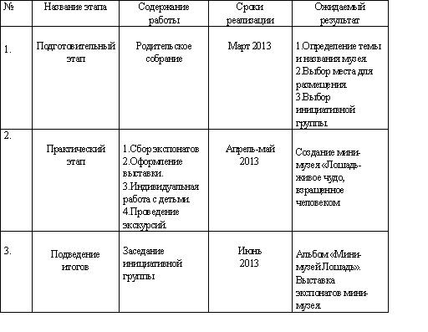
Характеристика мини-музея.
Экспонаты мини-музея.
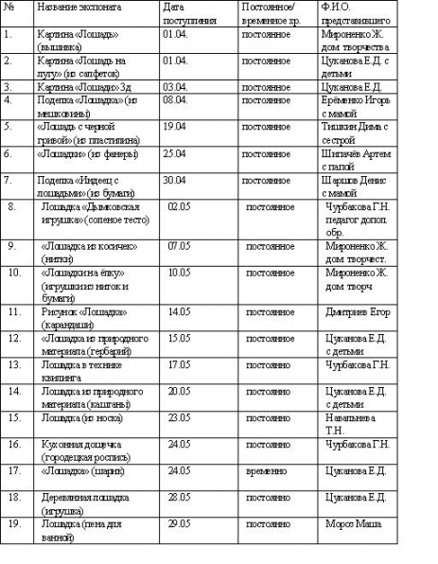
Тематический план занятий в мини-музее.
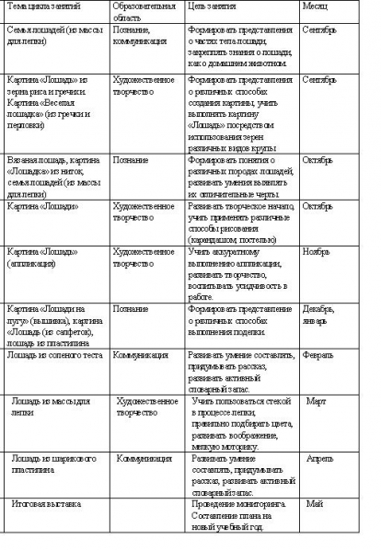
Перспектива развития мини - музея
Подбор коллекций детских мультфильмов, детских художественных
фильмов, научно-познавательных фильмов о лошадях.
Встречи с берейтором (профессия человека, который работает с лошадьми) .
Посещение с детьми конно-спортивной школы в Кореновске.
Проведение экскурсии для других групп детского сада («Породы
лошадей», «Что любят лошади») .
Семейные праздники с родителями. Посещение конно-спортивных
соревнований на Кореновском ипподроме.
'
Написание книжек-малышек или большой книги о лошадях.
На базе мини-музея или с использованием его коллекций можно
проводить занятия по разным видам деятельности.
Список литературы
1. «О формах и методах экологического образования дошкольников»
В. Зебзеева Дошкольное воспитание 2004г №7 стр. 45-49
2. «Об организации работы по экологическому воспитанию» Г. Иванова,
В. Курашова Дошкольное
Воспитание 2006г. №3 стр. 10-12
3. Методическое пособие «Прогулки в детском саду» Н. В. Кравченко
Т. Л. Долгова стр. 22, 24, 163.
4. «Пальчиковые и жестовые игры в стихах для дошкольников» Е. А. Савельев
стр. 22, 76.
5. «Занятия по развитию речи в подг. гр. » Затулина стр. 103, 107.
6. «Комплексные занятия в старшей группе по изо» В. Н. Волчкова,
Н. В. Степанова стр. 43, 56
7. «Подвижные игры с бегом» Е. А. Сочеванова стр. 24
8. Интернет сайты:
- http://detpodelki.ru
- http://www.umelyeruchki.ru
- http://doshkolnik/ru
- http://ejka.ru
- http://gorodigrushek.ru
- http://kto-kto.narod.ru
- http://babylib.ru
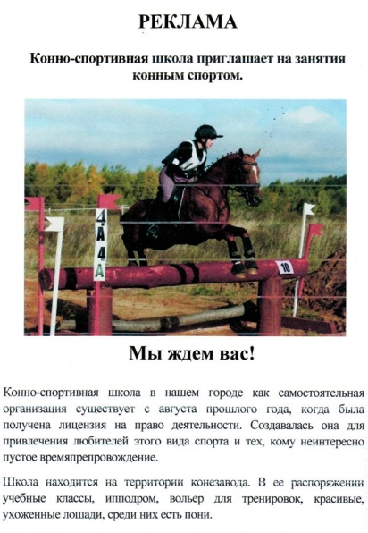
Экспонаты музея.
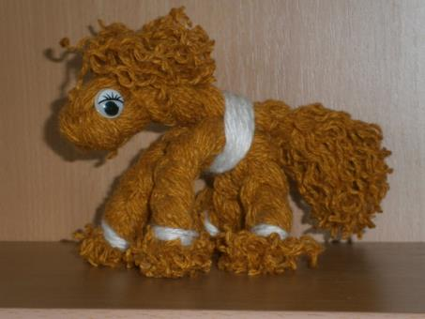
«Лошадка из косичек» (нитки)
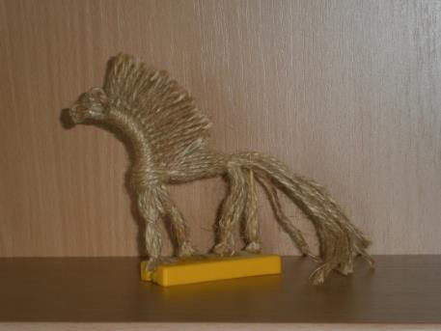
«Лошадка» (из мешковины)
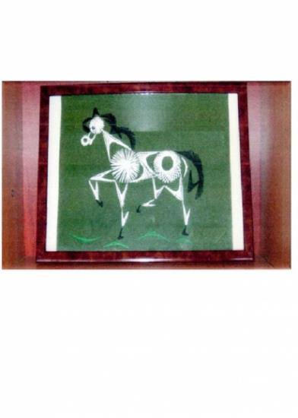
«Лошадка» (из ниток)
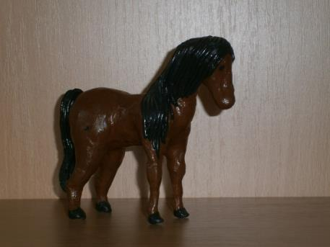
«Лошадка с черной гривой» (из пластилина)
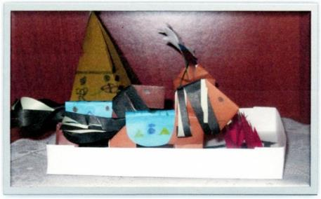
«Индеец с лошадьми» (бумага)
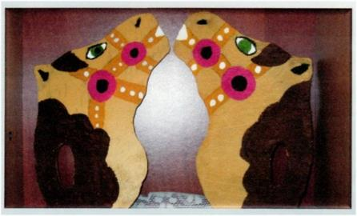
«Веселые лошадки» (из фанеры)
Лошадка из природного материала. (гербарий)
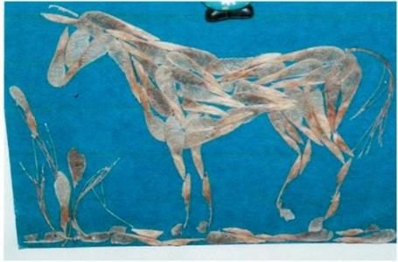
Лошадка в технике квилинга.
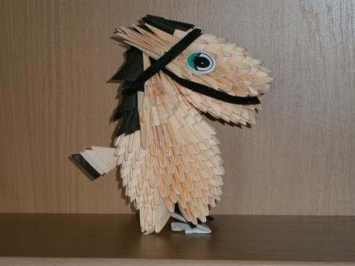
Лошадка из природного материала (каштаны) .
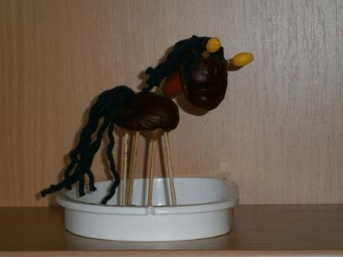
«Дымковская игрушка» (из соленого теста) .
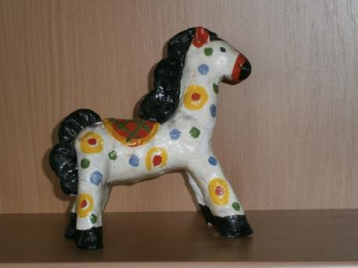
«Лошадка на лугу» (из салфеток) .
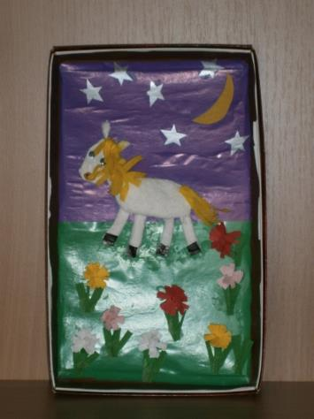
«Игрушки для ёлки» (из ткани) .
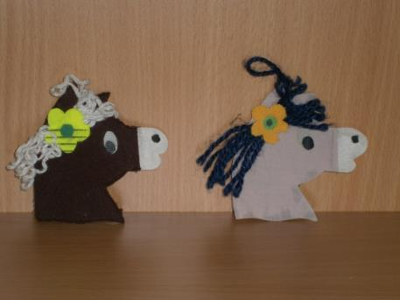
«Лошадка» (из носка) .
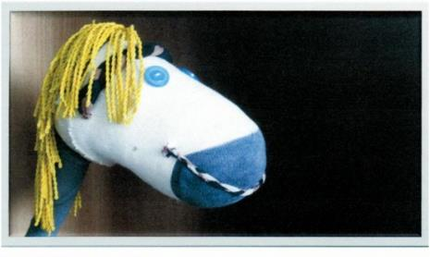
Кухонная дощечка (городецкая роспись) .
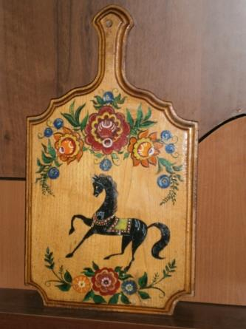
«Лошадка» (шарики) .
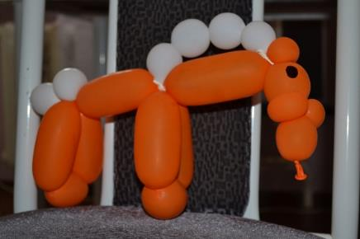
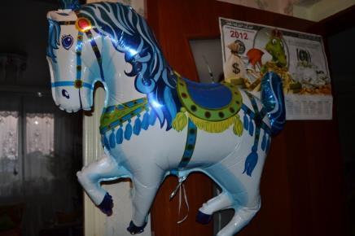
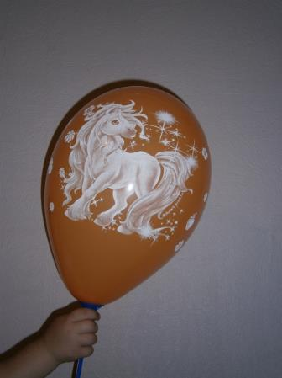
Деревянная лошадка (игрушка) .
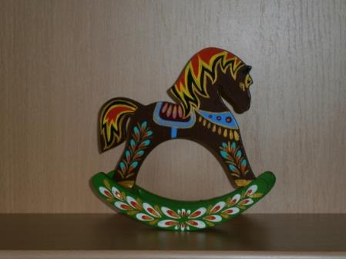
«Лошадка» (пена для ванной) .
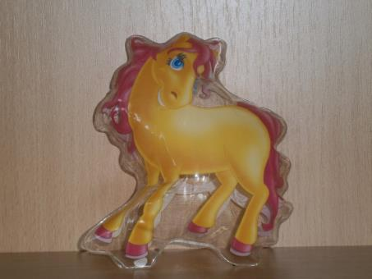
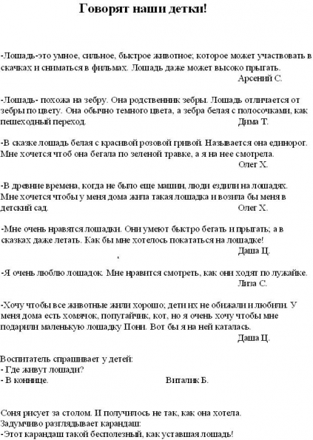
Соня Гориславская с мамой.
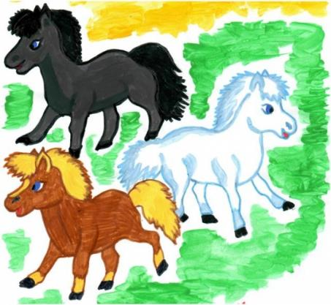
На лугу резвятся пони,
Пони-маленькие кони.
Сколько здесь их, посмотри?.
Посчитали? Ровно три!
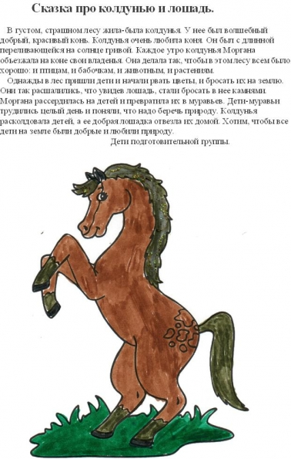
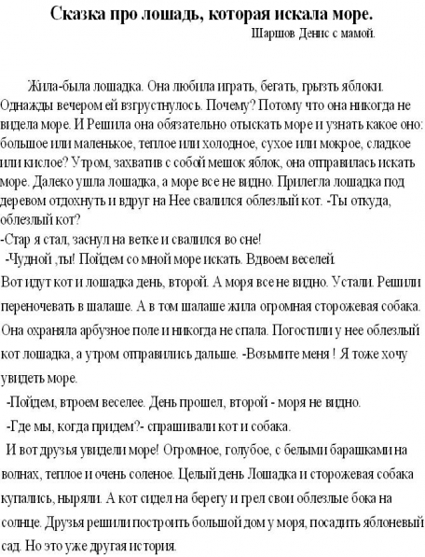
Книжка-малышка. Никита Толстокорый с мамой.
Сказка.
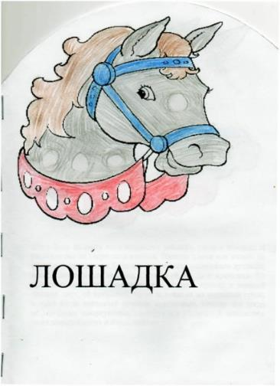
Книжка-малышка. Саша Беловодская с мамой.
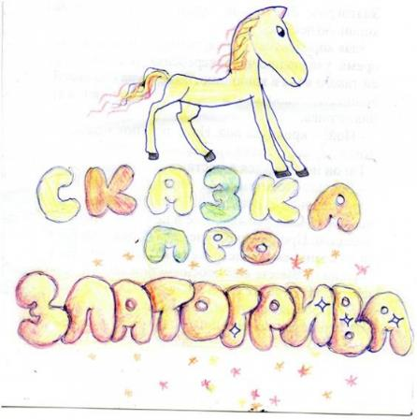
Книжка-малышка.
Артём Шипачёв с мамой.
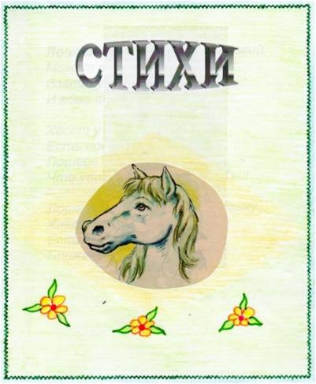
Книжка-малышка.
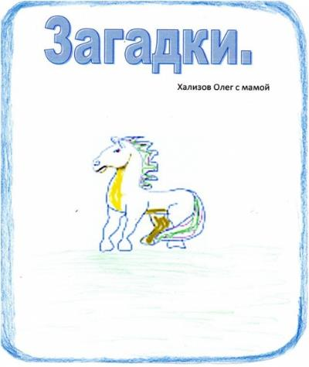
Книжка-малышка.
Раскраска в стихах. Еременко Игорь с мамой.
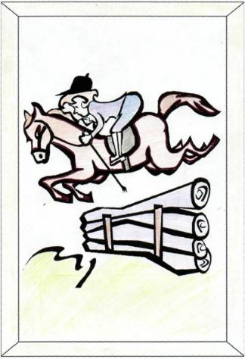
Методический материал.
Занятие по ознакомлению с окружающим в подготовительной группе.
Тема: «Ферма»
Цель: формировать интерес к профессии фермер; расширять представление о труде людей; обратить внимание на то, что только совместный труд людей позволяет получать качественные продукты.
Комплексное занятие по развитию речи в подготовительной группе.
Тема: «Три богатыря. Рассказ по картине В. Васнецова
Цель: знакомить детей с произведениями живописи; совершенствовать умение составлять рассказы о содержании картины. Развивать у детей умение выражать в речи свои впечатления, высказывать суждения, оценки, развивать эстетические чувства. Воспитывать интерес к изобразительному искусству.
Комплексное занятие во второй младшей группе.
Тема: Чтение стихотворений А. Барто из цикла «Игрушки». Образно-игровые упражнения под музыку.
Цель: познакомить детей со стихотворениями А. Барто; воспитывать добрые чувства, положительные эмоции; учить слушать, воспроизводить фразы из текста и сами четверостишия.
Рисование в подготовительной группе.
Тема: «Волшебный Конек-Горбунок»
Цель: учить детей передавать в рисунке содержание эпизода знакомой сказки, взаимодействие персонажей, движение фигур, окружающую обстановку; закрепить умение располагать рисунок на листе в соответствии с содержанием данного эпизода; продолжать учить детей правильно пользоваться красками и карандашами.
Декоративная роспись. Лепка в подготовительной группе (Узор методом рельефа) .
Тема: «Посмотрите: как живой, конь красивый, удалой» (по мотивам филимоновской игрушки)
Цель: воспитывать интерес к творчеству народных мастеров; учить лепить фигуру лошади из целого куска, вытягивая и прищипывая мелкие детали; по желанию лепить фигуру человека на лошади; развивать чувство цвета, умение расписывать пластилином филимоновскую игрушку.
Наблюдение за лошадью.
Цель: закреплять знания о лошади, ее характерных особенностях как млекопитающего, домашнего животного. Развивать наблюдательность. Воспитывать интерес к жизни животного.
Дидактическая игра «Конь».
Цель: развивать речь у детей; упражнять их в правильном звукопроизношении; воспитывать внимание, согласованность действий.
Дидактическая игра «Еду-еду»
Цель: развивать у детей речевую активность, упражнять их в умении соотносить действия со словами, в правильном звукопроизношении, воспитывать согласованность действий.
Дидактическая игра «Зоологическое домино»
Цель: закреплять знания детей о домашних животных; воспитывать сообразительность, внимание.
Подвижная игра «На лошадке Зорьке».
Цель: закрепить бег с ловлей и увертыванием. Учить выполнять движения в соответствии с текстом.
Подвижная игра «Лошадки».
Цель: закрепить различные виды ходьбы и бега.
Песенки.
«Две лошадки». Слова Н. Кучинской, музыка Ф. Лещинской.
«Лошадка». Слова М. Ивенсен, музыка Т. Ломовой
«В лесу родилась ёлочка» Слова Р. Кудашевой, музыка Л. Бекман
«Конь». Слова Н. Найденовой, музыка Е. Тиличеевой
Подборка материала: стихи, загадки, дразнилка, песенки, потешки, считалочки, скороговорки.

